新 书 推 荐

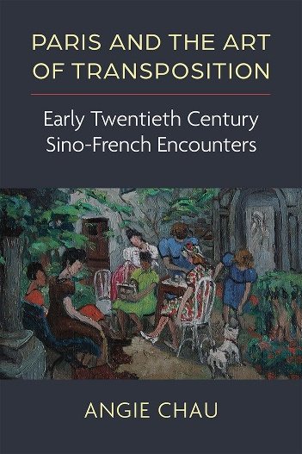
中文书名：《巴黎与转调艺术：二十世纪早期的中法相遇》
英文书名：PARIS AND THE ART OF TRANSPOSITION: Early Twentieth Century Sino-French Encounters
作 者：Angie Chau
出 版 社：University of Michigan Press
代理公司：ANA/Jessica
页 数：208页
出版时间：2023年12月
代理地区：中国大陆、台湾
审读资料：电子稿
类 型：艺术研究
亚马逊畅销书排名：
#149 in Chinese Literary Criticism (Books)
#245 in Modernism Literary Criticism (Books)
#524 in Comparative Literature

内容简介：

巴黎为何对中国现代想象至关重要？

对于许多中国工人和中国共产党领导人来说，短暂的法国逗留是第一次世界大战后中国进行文化和政治现代化推进时期中至关重要的一个跳板。而对于那些专门出国学习西方艺术和文学的中国学生来说，这些旅行则具有完全不同的意义。以战时的巴黎为背景，《巴黎与转调艺术》揭示了之前被边缘化的档案，揭示了二十世纪早期中国艺术家和作家在跨国想象中采用的艺术策略，并解释了为什么巴黎在全球接受中国现代文学和艺术方面扮演如此核心的角色。

尽管之前的中国现代主义研究关注于西方现代主义美学如何被改编或翻译到中国的语境中，但赵安姬（Angie Chau）却恰恰相反，她将目光转向中国想象中的巴黎，并讨论了五位艺术家在法国和中国之间的文学和视觉艺术作品：画家常玉、诗人李金发、艺术评论家傅雷、画家潘玉良和作家徐许。赵安姬将“转调”这个概念从音乐理论中引出，它指的是将音乐从一个键或谱号转换到另一个键或普号，或将最初为一种乐器创作的歌曲改编成另一种乐器演奏。将“转调”这个概念用于艺术和文学研究，赵安姬用这个术语来描述一种灵活而策略性的艺术实践，它依赖于外来的与熟悉的、新的与旧的之间的张力，既颂扬新奇又兼具认同，这是在将文本放入新的语境时产生的过程。

作者简介：

赵安姬（Angie Chau）是维多利亚大学（University of Victoria）现代中国文学与文化助理教授。她发表过关于中国现代文学、艺术、电影和网络文化的文章，研究兴趣包括中国当代文学、大众文化、视觉艺术和翻译。她的作品曾发表在《中国现代文学与文化》（MCLC）、《同心》（Concentric）、《今日中国文学》（Chinese Literature Today）等同行评议期刊以及各种编辑集上。在加入维多利亚大学之前，她曾在上海纽约大学（NYU Shanghai）、亚利桑那州立大学（Arizona State University）和加州大学圣地亚哥分校（UC San Diego）教授中国现代文学和电影课程。

媒体评价：

“《巴黎与转调艺术》是任何从事中法两国领域研究人的必备参考书，无论研究对象的媒介是什么。赵的文字清晰易懂，同时又不失睿智和成熟。”
----米歇尔·布鲁姆（Michelle Bloom），加州大学河滨分校

“《巴黎与转调艺术》的学术性非常出色，研究也极具独创性。‘转调’这一主题使得本书在方法论上非常有趣，并为我们提供了一个全新的视角来审视这一时期的艺术和文学。”
----沈揆一（Kuiyi Shen），加州大学圣地亚哥分校

《巴黎与转调艺术：二十世纪早期的中法相遇》

插图列表
历史时期时间线
第1章 引言
第2章 常玉和姿势
第3章 评论家傅雷
第4章 李金发与缪斯女神
第5章 徐许与艺术家工作室
第6章 猜测潘玉良
结论：挑战巴黎的普遍性
注释
参考书目
索引

感谢您的阅读！
请将反馈信息发至：版权负责人
Email：Rights@nurnberg.com.cn
安德鲁·纳伯格联合国际有限公司北京代表处
北京市海淀区中关村大街甲59号中国人民大学文化大厦1705室, 邮编：100872
电话：010-82504106, 传真：010-82504200
公司网址：http://www.nurnberg.com.cn
书目下载：http://www.nurnberg.com.cn/booklist_zh/list.aspx
书讯浏览：http://www.nurnberg.com.cn/book/book.aspx
视频推荐：http://www.nurnberg.com.cn/video/video.aspx
豆瓣小站：http://site.douban.com/110577/
新浪微博：安德鲁纳伯格公司的微博_微博 (weibo.com)
微信订阅号：ANABJ2002

